Les stratégies de sauvegarde
Une stratégie de sauvegarde doit prendre en compte les éléments suivants :
- La quantité de données à sauvegarder,
- L’évaluation de la croissance des données à sauvegarder,
- La durée de conservation des sauvegardes appelée période de rétention
La durée de la période de rétention permet de répondre à deux objectifs :
- Une durée courte d’une semaine jusqu’à une année correspond à une sauvegarde classique des données pour les protéger contre leurs disparitions ou leurs altérations.
- Une durée longue d’une à plusieurs années correspond à de l'archivage notamment pour répondre à des obligations réglementaires.
A l’issue d’une période de rétention les données sont considérées comme inaccessibles.
La sauvegarde des données peut se faire :
- Après l’arrêt des activités et donc en général après les heures ouvrées en fin de journée ou en soirée permettant une sauvegarde consistante des données ;
- Pendant les heures d’activités en faisant une sauvegarde à chaud en utilisant sur les serveurs concernés des agents spécifiques au logiciel de sauvegarde.
Les environnement de virtualisation (VirtualBox pour les PC individuels ou les hyperviseurs) disposent d’agents spécifiques capable de sauvegarder à chaud l’intégralité d’une machine virtuelle mais également son contenu en créant des snapshots.

Optimisation du volume des sauvegardes
Le volume des sauvegardes peut être optimisée de plusieurs manières . Les solutions plus courantes sont :
- La compression des données sauvegardées avec un taux de compression qui est variable selon le type de données : de 90% pour des données de type texte à un taux pratiquement nul pour des données déjà compressé avec un autre protocole (image jpg, vidéo, dossiers compressés zip ..). La compression des données entraine un temps de sauvegarde plus long.
- La déduplication des données qui permet de diminuer le volume de données en analysant les données sauvegardées afin de limiter les redondances de fichiers qui sont strictement identiques.

Le plan de sauvegarde
Les sauvegardes doivent être effectuées à intervalle régulier afin de pouvoir récupérer cas de besoin les données plus récentes ou bien les données à une date antérieure.
EXEMPLE :
La panne du stockage disque d’un serveur nécessite, après remplacement du matériel, de retrouver les données les plus récentes possibles. Si la dernière sauvegarde est datée du jour précédent, uniquement les données modifiées ou crées le jour même sont perdues.
EXEMPLE :
A la suite d’une attaque par ransomware, toutes les données d’un serveur de fichiers ont été chiffrées et donc rendues inutilisables. Après analyse de l’attaque et la mise en place des mesures correctives, il est nécessaire de repartir d’une sauvegarde du mois précédent ce qui un moindre mal que de tout perdre. La période de rétention des sauvegardes doit donc permettre de disposer de sauvegardes réalisées les semaines précédentes. Le plan de sauvegarde doit être défini afin préciser le processus global de copie des données des systèmes d’exploitation (avec les logiciels), des bases de données et des données des utilisateurs.
Les personnes chargées de l’administration doivent garder une trace sous forme de rapports quotidiens des activités de sauvegarde qui précisent la nature de la sauvegarde (complète, incrémentale, différentielle), les emplacements des sauvegardes, les dates et heures de ces sauvegardes ainsi que la réussite ou l’échec de l’opération. Un logiciel de sauvegarde permet alors la gestion de ces rapports.
Un exemple de plan de sauvegarde peut être :
- Une sauvegarde complète initiale ;
- Une sauvegarde incrémentale à la fin de chaque journée ;
- Une sauvegarde complète à la fin de chaque semaine ;
- Une sauvegarde complète à la fin de chaque mois ;
- Un stockage des sauvegardes pendant trois mois (période de rétention).

Calcul du volume d’une sauvegarde complète
Une sauvegarde complète (full backup) inclut la totalité des données. Chaque sauvegarde contient l’ensemble de fichiers à la date de sauvegarde ce qui entraine à chaque fois un besoin d’espace de stockage identique au volume des données à sauvegarder :
- Avantage : récupération de n’importe quel fichier à la date voulue dans la période de rétention ;
- Inconvénient : le volume de stockage est le plus important.

Calcul du volume de stockage d’une sauvegarde complète :
Volume de la sauvegarde = espace disque utilisé * nombre de jours de rétention
Prenons l’exemple d’une sauvegarde complète
- effectué chaque jour travaillé de la semaine ;
- avec une période rétention de 5 jours soit toute la semaine.
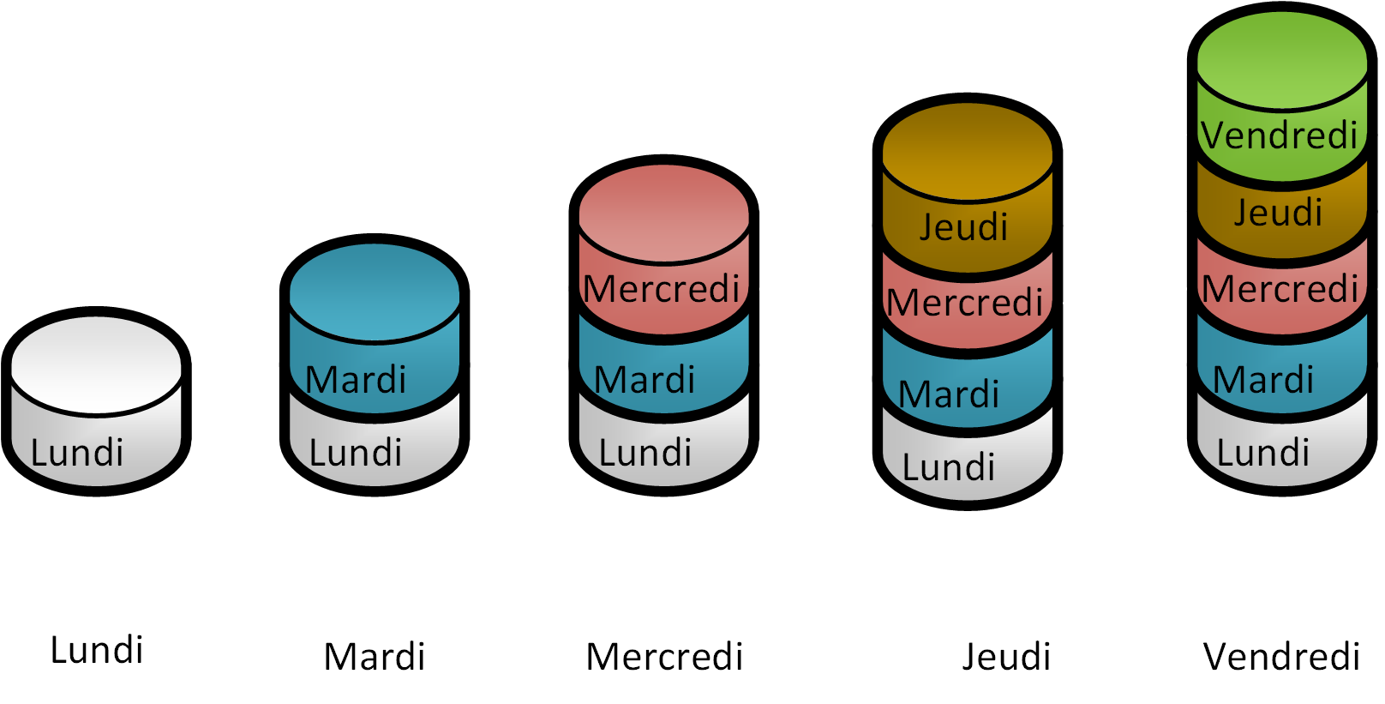
EXEMPLE
Calcul du volume des sauvegardes pour 100 Gio de données avec une période de rétention de 5 jours
Volume de la sauvegarde = 100 x 5 soit 500 Gio

Calcul du volume d’une sauvegarde complète et incrémentale
Une sauvegarde incrémentale entraine un besoin d’espace de stockage beaucoup moindre que le volume des données à sauvegarder.
Pour diminuer le volume total de stockage des sauvegardes il est fréquent de combiner une sauvegarde complète avec des sauvegardes incrémentale sur la période de rétention choisie :
- Avantage : un minimum d’espace de stockage est nécessaire dans la période de rétention ;
- Inconvénient : pour restaurer les données, il faut restaurer toutes les sauvegardes incrémentales déjà réalisées jusqu’à la dernière sauvegarde complète.
Une estimation du volume de données modifiées chaque jour (taux de changement) doit alors être réalisé pour évaluer le besoin d’espace de stockage.

Calcul de la taille d’une sauvegarde complète et incrémentale:
Volume de la sauvegarde = espace disque utilisé + ((espace disque utilisé * taux de changement) * nombre de sauvegarde d’incrémentale)
Prenons l’exemple d’une sauvegarde complète
- effectué en début de semaine ;
- une sauvegarde incrémentale pour chaque jour de la semaine soit les 4 autres jours de la semaine ;
- une estimation que 10% des données sont modifiées chaque jour (taux de changement).
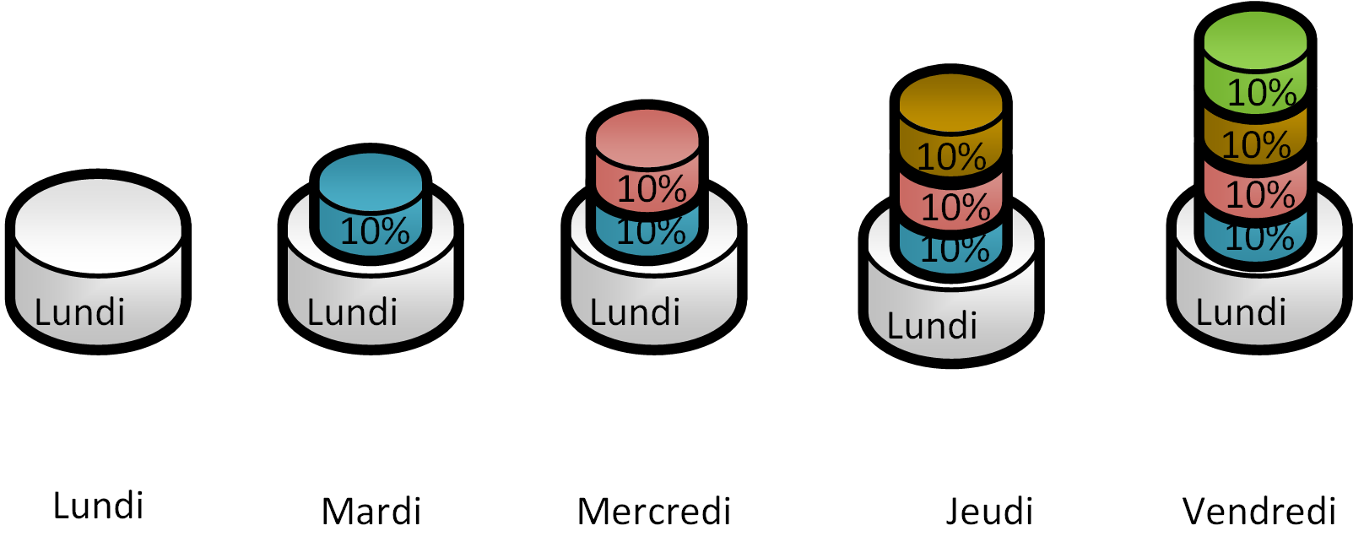
EXEMPLE
Calcul du volume des sauvegardes pour 100 Gio de données avec une sauvegarde complète et des sauvegardes incrémentale sur 4 jours :
- Une sauvegarde totale ;
- Sauvegarde incrémentale chaque jour (4 jours) ;
- Taux de changement de 10%.
Volume de la sauvegarde = 100 + ( ( 100 x 10%) x 4) = 140 Gio

Calcul du volume d’une sauvegarde sur une période de rétention avec rotation des sauvegardes
Une période de rétention pour les sauvegardes signifie qu’il faut disposer en permanence à la fois de la sauvegarde la plus récente mais également des sauvegardes précédentes sur toute la durée de la période de rétention. Les sauvegardes en dehors de la période de rétention ne sont plus conservées.
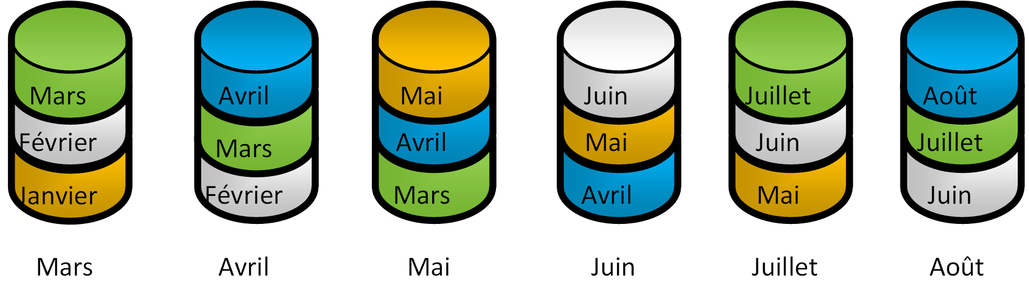
EXEMPLE
Calcul du volume d’une sauvegarde de 100 Gio chaque semaine avec une période de rétention de 10 semaines :
Volume permanent nécessaire pour les sauvegardes sur 10 semaines = 100 x 10 = 1000 Gio
Le plan de sauvegarde GFS (Grandfather-Father-Son) Les besoins de sauvegarde d’une organisation peuvent nécessiter une période rétention plus longue. Une rotation des sauvegardes permet d’optimiser le volume de stockage nécessaire.
Le plan de sauvegarde GFS utile trois niveaux de sauvegardes et est le plus utilisé :
Une première sauvegarde complète est effectuée ; • La sauvegarde quotidienne (chaque jour de la semaine) est incrémentale : c’est le niveau fils (4 en tout) • Chaque fin de semaine une sauvegarde complète est effectuée : c’est le niveau père (4 en tout) • Chaque fin de mois une sauvegarde complète : c’est le niveau grand-père (12 en tout)
Après la sauvegarde complète de fin de semaine (vendredi), les sauvegardes incrémentales de la semaine ne sont plus gardées.
Après la sauvegarde complète de fin de mois, les sauvegardes complètes des semaines du mois ne sont plus gardées.
Les sauvegardes mensuelles sont gardées en fonction du nombre de mois souhaité de la période de rétention.
Calcul de la taille d’une sauvegarde complète et incrémentale sur plusieurs semaines :
Volume de la sauvegarde = (espace disque utilisé x nombre de semaines) + ((espace disque utilisé x taux de changement) x nombre de sauvegarde d’incrémentale)
EXEMPLE Calcul du volume des sauvegardes pour 100 Gio de données avec une période de rétention de 10 semaines : • Sauvegarde totale chaque semaine (10 semaines) • Sauvegarde incrémentale chaque jour (4 jours) • Taux de changement de 10 %
Volume de la sauvegarde = (100 x 10) + ( ( 100 x 10%) x 4) = 1040 Gio

